Alumno: Rodrigo Cabral

Corregido con las ejecuciones

1. Ejercicio 1

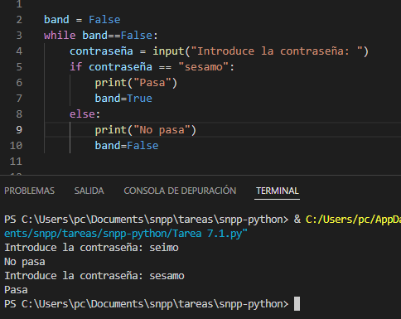

1. Ejercicio 2

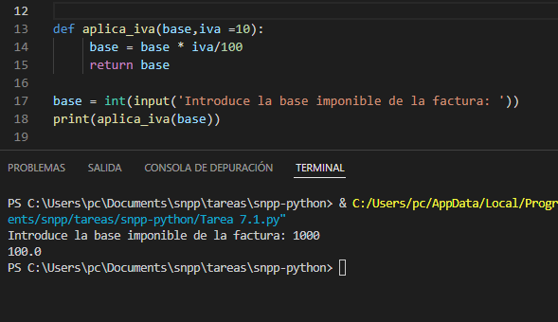

1. Ejercicio 3

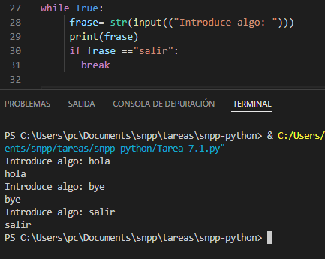

1. Ejercicio

